

**Sprint 2 – Ingeniería de Software II**

**Hito 2**

Universidad Andrés Bello

Facultad de Ingeniería

Escuela de Industrias

Integrantes: Alejandro Crisóstomo Rojas

Marcelo Letelier Palomares

Nicolas Maza Cerda

Daniel Paredes Acevedo

Profesor: Pablo Schwazenberg

Ernesto Vivanco

Gustavo Gatica

Sección: 233

Fecha Entrega: 07/11/2020

Contenido

2. Introducción: 1

3. ¿En qué consiste nuestro proyecto? 1

4. Casos de Uso: 2

5. Especificación del caso de uso: Crear Post 2

5.1 Descripción: 2

5.2 Flujo básico de eventos: 2

5.3 Flujo alternativo: 2

5.4 Precondiciones: 2

5.5 Postcondiciones: 2

5.6 Requerimientos especiales: 2

6. Especificación del caso de uso: Ingreso al Sistema 3

6.1 Descripción: 3

6.2 Flujo básico de eventos: 3

6.3 Flujo alternativo: 3

6.4 Precondiciones: 3

6.5 Postcondiciones: 3

6.6 Requerimientos especiales: 3

7. Especificación del caso de uso: Visitar post 4

7.1 Descripción: 4

7.2 Flujo básico de eventos: 4

7.3 Flujo alternativo: 4

7.4 Precondiciones: 4

7.5 Postcondiciones: 4

7.6 Requerimientos especiales: 4

8. Especificación del caso de uso: Comentar 5

8.1 Descripción: 5

8.2 Flujo básico de eventos: 5

8.3 Flujo alternativo: 5

8.4 Precondiciones: 5

8.5 Postcondiciones: 5

8.6 Requerimientos especiales: 5

9. Especificación del caso de uso: Revisar comentarios 6

9.1 Descripción: 6

9.2 Flujo básico de eventos: 6

9.3 Flujo alternativo: 6

9.4 Precondiciones: 6

9.5 Postcondiciones: 6

9.6 Requerimientos especiales: 6

10. Especificación del caso de uso: Eliminar comentario. 7

10.1 Descripción: 7

10.2 Flujo básico de eventos: 7

10.3 Flujo alternativo: 7

10.4 Precondiciones: 7

10.5 Postcondiciones: 7

10.6 Requerimientos especiales: 7

11. Especificación del caso de uso: Editar comentario. 8

11.1 Descripción: 8

11.2 Flujo básico de eventos: 8

11.3 Flujo alternativo: 8

11.4 Precondiciones: 8

11.5 Postcondiciones: 8

11.6 Requerimientos especiales: 8

12. Especificación del caso de uso: Eliminar post. 9

12.1 Descripción: 9

12.2 Flujo básico de eventos: 9

12.3 Flujo alternativo: 9

12.4 Precondiciones: 9

12.5 Postcondiciones 9

12.6 Requerimientos especiales: 9

13. Especificación del caso de uso: Editar post. 10

13.1 Descripción: 10

13.2 Flujo básico de eventos: 10

13.3 Flujo alternativo: 10

13.4 Precondiciones: 10

13.5 Postcondiciones: 10

13.6 Requerimientos especiales: 10

14. Especificación del caso de uso: Reportar comentario. 11

14.1 Descripción: 11

14.2 Flujo básico de eventos: 11

14.3 Flujo alternativo: 11

14.4 Precondiciones: 11

14.5 Postcondiciones: 11

14.6 Requerimientos especiales: 11

15. Mapa de Historias: 12

16. Diagrama de base de Datos: 13

17. Diagrama de clases: 13

18. Diagrama de estado: 14

19. Diagrama de deployment: 14

20. Diagrama de componentes: 15

21. Backlog: 16

22. Matriz de trazabilidad: 17

23. Caso de pruebas: 18

# Tabla de cambios:

|  |  |  |
| --- | --- | --- |
| **Cambio** | **Fecha** | **Miembro/s de grupo** |
| Se crea y añade diagrama de casos de uso | 29/10/2020 | Equipo en conjunto |
| Se modifica diagrama de clases, adaptándolo al modelo actual de la app | 29/10/2020 | Equipo en conjunto |

# Introducción:

Blog Unab es una aplicación Web que permite visualizar de la mejor manejara todas las noticias que tengan relación con la universidad, centralizando las noticias en una sola plataforma. Además de que las noticias están divididas por carrera para que los estudiantes y profesores vayan donde este su interés.

# ¿En qué consiste nuestro proyecto?

La información dentro de una universidad es una de las cosas más importantes para el alumno, ya que es esencial que la persona este informada de cada acontecimiento que sucede en su universidad, sede o carrera por tan mínimo que sea, pero el gran problema que hay es que la información está, pero parcelada, esto quiere decir que no es de tan fácil el acceso, para algunas personas es más fácil que para otras. ¿Se puede ver que la gran parte de los centros de alumnos publican en distintos grupos de la aplicación Facebook noticias y acontecimientos, pero cuál es la problemática de ello? Es que no todos tienen esa aplicación por distintas razones y su uso no es obligatorio por lo que las noticias no son oficiales. También existe la otra problemática de que las noticias están esparcidas por distintas plataformas, correos y paginas esto hace que sea más complejo para el estudiante poder enterarse y nutrirse de la información. Para solucionar este problema o disminuirlo se tiene que hacer una aplicación web donde todo esto se concentre como un Blog Unab el cual tendrá como finalidad juntar la mayor cantidad de noticias posibles para facilitárselo al alumnado.

Es por esto que queremos solucionar esta falta de factibilidad al acceder a la información de las carreras, mediante una aplicación web. Esta aplicación web tiene como alcance todos los estudiantes, profesores y funcionarios de la universidad Andrés Bello, partiendo por la sede Antonio Varas, ya que la información puede competer a todos. Será de carácter formal y oficial, esto quiere decir que cada publicación llevara consigo una “firma”, ya que cada persona que publique se hará cargo de su publicación, como es de carácter formal no se puede prestar para malentendidos o enredos de información.

# Diagrama Casos de Uso:

# Casos de Uso:

# Especificación del caso de uso: Crear Post

## Descripción:

El objetivo de este caso de uso es modelar la interacción entre el administrador y el sistema para crear un post.

## Flujo básico de eventos:

|  |  |  |
| --- | --- | --- |
| Paso | Rol | Acción. |
| 1 | Administrador | En la vista principal se presiona un botón para crear una Nueva Noticia. |
| 2 | Sistema | Desplegar formulario para la creación de la Noticia. |
| 3 | Administrador | Escribe la noticia y la guarda. |
| 4 | Sistema | Almacena la información en la base de datos, para luego desplegarla. |
| 5 | Sistema | Si se guarda correctamente redirige al administrador a su publicación. |
|  |  |  |
|  |  |  |

## Flujo alternativo:

El administrador ingresa un archivo distinto al soportado.

|  |  |  |
| --- | --- | --- |
| Paso | Rol | Acción. |
| 5.1 | Sistema | Notificar al usuario que el formato ingresado en el adjunto no concuerda con lo soportado. |
| 5.1.1 | Sistema | El flujo vuelve al paso 2. |

## Precondiciones:

* El administrador debe estar ingresado en el sistema.
* El administrador posee el privilegio a postear.

## Postcondiciones:

* Se publica el post.
* Se redirige a la vista del post.

## Requerimientos especiales:

* El Sistema debe ser capaz almacenar el post en la carrera seleccionada.

# Especificación del caso de uso: Ingreso al Sistema

## Descripción:

El objetivo de este caso de uso es modelar la interacción entre el usuario y el sistema para poder ingresar a este.

## Flujo básico de eventos:

|  |  |  |
| --- | --- | --- |
| Paso | Rol | Acción. |
| 1 | Usuario | Usuario ingresa a la dirección del Blog. |
| 2 | Sistema | Despliega el formulario de ingreso. |
| 3 | Usuario | Ingresa con sus credenciales. |
| 4 | Sistema | Validar cuenta y verificar el rol de la cuenta. |
| 5 | Sistema | Redireccionar a la vista principal index. |
|  |  |  |
|  |  |  |

## Flujo alternativo:

El Sistema valida credenciales de usuario administrador.

|  |  |  |
| --- | --- | --- |
| Paso | Rol | Acción |
| 4.1 | Sistema | Notifica un correcto ingreso a la aplicación |
| 4.1.1 | Sistema | Redirige al usuario a una vista de administrador. |

El Sistema no valida credenciales del usuario.

|  |  |  |
| --- | --- | --- |
| Paso | Rol | Acción. |
| 4.1 | Sistema | Notifica que las credenciales no son correctas. |
| 4.1.1 | Sistema | Redirige al punto 2. |

## Precondiciones:

* Cargar URL.
* Tener la integración Microsoft Identity para validar credenciales.

## Postcondiciones:

* El usuario es redirigido al index.
* El administrador es redirigido a su panel de control.

## Requerimientos especiales:

* El sistema debe ser capaz de verificar el usuario con su correo y contraseña.

# Especificación del caso de uso: Visitar post

## Descripción:

El objetivo de este caso de uso es modelar la visualización una noticia creada por el centro de alumnos.

## Flujo básico de eventos:

|  |  |  |
| --- | --- | --- |
| Paso | Rol | Acción. |
| 1 | Usuario | Usuario se dirige a sección de su carrera. |
| 2 | Sistema | Sistema despliega noticias creadas por centro de alumno de la carrera (de más nuevo a más antiguo). |
| 3 | Usuario | Selecciona noticia para leer. |
| 4 | Sistema | Despliega la noticia seleccionada por el usuario. |

## Flujo alternativo:

4.1 El estudiante desea volver a la lista de noticias

|  |  |  |
| --- | --- | --- |
| Paso | Rol | Acción |
| 4.1.1 | Usuario | Presiona el botón “Volver” |
| 4.1.2 | Sistema | Redirigir al index. |
|  |  |  |

## Precondiciones:

* El usuario debe ingresar al sistema con las credenciales.

## Postcondiciones:

* Debe cargar el contenido completo de la noticia.

## Requerimientos especiales:

* El sistema debe ser capaz de adaptar la noticia a el tamaño del dispositivo.

# Especificación del caso de uso: Comentar

# 

## Descripción:

El objetivo de este caso de uso es modelar la acción de comentar una noticia.

## Flujo básico de eventos:

|  |  |  |
| --- | --- | --- |
| Paso | Rol | Acción. |
| 1 | Usuario | Presiona botón para comentar. |
| 2 | Sistema | Despliega formulario de comentario. |
| 3 | Usuario | Rellena el formulario con un comentario. |
| 4 | Sistema | Sistema almacena el comentario. |
| 5 | Sistema | Publica el comentario a la noticia asociada. |
| 6 | Sistema | Redirige al usuario a la misma noticia. |
|  |  |  |

## Flujo alternativo:

El post que el usuario comentaba fue eliminado en el mismo momento en el que él comentaba.

|  |  |  |
| --- | --- | --- |
| Paso | Rol | Acción |
| 3.1.1 | Sistema | Al buscar el post para publicar el comentario el sistema no lo logra encontrar. |
| 3.1.2 | Sistema | Notifica al usuario de que el post ya no existe. |
|  |  |  |

## Precondiciones:

* El usuario debe ingresar al sistema con las credenciales.
* Debe haber una notica existente a la que comentar.

## Postcondiciones:

* Debe dejar el ultimo comentario en la última posición de los comentarios de la noticia.

## Requerimientos especiales:

* El sistema debe ser capaz de almacenar un comentario de 100 palabras.

# Especificación del caso de uso: Revisar comentarios

## Descripción:

El objetivo es el de filtrar por parte del administrador los comentarios de los distintos usuarios.

## Flujo básico de eventos:

|  |  |  |
| --- | --- | --- |
| Paso | Rol | Acción. |
| 1 | Administrador | Presiona botón de “Filtrar comentarios reportados”. |
| 2 | Sistema | Redirige a una vista donde despliega de una forma ordenada todos los comentarios reportados hasta la fecha. |
| 3 | Administrador | Revisa comentarios reportados y selecciona los que quiere borrar. |
| 4 | Sistema | Almacena las selecciones del administrador. |
| 5 | Sistema | Dispone en la página el botón “Eliminar comentarios seleccionados”. |
| 6 | Administrador | Presiona botón “Eliminar los comentarios seleccionados”. |
| 7 | Sistema | Busca y elimina todos los comentarios reportados que seleccionó el administrador. |
| 8 | Sistema | Se regresa al paso 2. |

## Flujo alternativo:

Deseleccionar comentario a borrar.

|  |  |  |
| --- | --- | --- |
| Paso | Rol | Acción |
| 5.1.1 | Administrador | Selecciona comentario reportados que iba a borrar para deseleccionarlo de la lista de borrado. |
| 5.1.2 | Sistema | Elimina selección de la lista. |
| 5.1.3 | Sistema | Administrador vuelve al paso 3 |

## Precondiciones:

* El usuario debe ingresar al sistema con las credenciales.
* Ser administrador del sistema.
* Tener comentarios almacenados.

## Postcondiciones:

* Se deben borrar para siempre los comentarios.

## Requerimientos especiales:

* Se deben cargar todos los comentarios reportados.

# Especificación del caso de uso: Eliminar comentario.

## Descripción:

El objetivo es que el usuario pueda eliminar su comentario.

## Flujo básico de eventos:

|  |  |  |
| --- | --- | --- |
| Paso | Rol | Acción. |
| 1 | Usuario | Presiona botón de “Eliminar comentario”. |
| 2 | Sistema | Redirige a una vista donde despliega la confirmación para eliminar su comentario. |
| 3 | Usuario | Confirma eliminar comentario. |
| 4 | Sistema | Se regresa al paso 1. |

## Flujo alternativo:

Deseleccionar comentario a borrar.

|  |  |  |
| --- | --- | --- |
| Paso | Rol | Acción |
| 5.1.1 | Usuario | Deniega la confirmación de eliminar el comentario. |
| 5.1.2 | Sistema | Redirige al paso 1. |
|  |  |  |

## Precondiciones:

* El usuario debe ingresar al sistema con las credenciales.
* Ser usuario del sistema.
* Tener comentarios almacenados.
* El usuario solo elimina sus comentarios.
* Solo se puede eliminar un comentario a la vez.

## Postcondiciones:

* Se deben borrar para siempre los comentarios.

## Requerimientos especiales:

* Se deben cargar todos los comentarios del post.

# Especificación del caso de uso: Editar comentario.

## Descripción:

El objetivo es el de que el usuario pueda editar su propio comentario.

## Flujo básico de eventos:

|  |  |  |
| --- | --- | --- |
| Paso | Rol | Acción. |
| 1 | Usuario | Presiona botón de “Editar comentario”. |
| 2 | Sistema | Redirige a una vista donde despliega la confirmación para editar su comentario. |
| 3 | Usuario | Confirma editar comentario. |
| 4 | Sistema | Redirige a una vista donde puede modificar su comentario. |
| 5 | Usuario | Edita su comentario. |
| 6 | Usuario | Confirma finalizar la edición del comentario. |
| 7 | Sistema | Se redirige al paso 1. |

## Flujo alternativo:

Deseleccionar comentario a editado.

|  |  |  |
| --- | --- | --- |
| Paso | Rol | Acción |
| 5.1.1 | Usuario | Cancela la edición del comentario. |
| 5.1.2 | Sistema | Redirige al paso 1. |
|  |  |  |

## Precondiciones:

* El usuario debe ingresar al sistema con las credenciales.
* Ser usuario del sistema.
* Tener comentarios almacenados.
* El usuario solo edita sus comentarios.
* 46.5 Solo se puede editar un comentario a la vez.

## Postcondiciones:

* Se deben editar para siempre los comentarios.

## Requerimientos especiales:

* Se deben cargar todos los comentarios del post.

# Especificación del caso de uso: Eliminar post.

## Descripción:

El objetivo es que el administrador pueda eliminar sus posts.

## Flujo básico de eventos:

|  |  |  |
| --- | --- | --- |
| Paso | Rol | Acción. |
| 1 | Administrador | Presiona botón de “Eliminar post”. |
| 2 | Sistema | Redirige a una vista donde despliega la confirmación para eliminar su post. |
| 3 | Administrador | Confirma eliminar post. |
| 4 | Sistema | Se regresa al paso 1. |

## Flujo alternativo:

Deseleccionar comentario a borrar.

|  |  |  |
| --- | --- | --- |
| Paso | Rol | Acción |
| 5.1.1 | Administrador | Deniega la confirmación de eliminar el post. |
| 5.1.2 | Sistema | Redirige al paso 1. |
|  |  |  |

## Precondiciones:

* El usuario debe ingresar al sistema con las credenciales.
* Ser administrador del sistema.
* Tener post almacenados.
* El administrador solo puede eliminar sus posts.
* Solo se puede eliminar un post a la vez.

## Postcondiciones

* Se deben borrar para siempre los posts.

## Requerimientos especiales:

* Se deben cargar todos los posts del administrador.

# Especificación del caso de uso: Editar post.

## Descripción:

El objetivo es el de que el administrador pueda editar sus propios posts.

## Flujo básico de eventos:

|  |  |  |
| --- | --- | --- |
| Paso | Rol | Acción. |
| 1 | Administrador | Presiona botón de “Editar post”. |
| 2 | Sistema | Redirige a una vista donde despliega la confirmación para editar su post. |
| 3 | Administrador | Confirma editar post. |
| 4 | Sistema | Redirige a una vista donde puede modificar su post. |
| 5 | Administrador | Edita su post. |
| 6 | Administrador | Confirma finalizar la edición del post. |
| 7 | Sistema | Se redirige al paso 1. |

## Flujo alternativo:

Deseleccionar post a editado.

|  |  |  |
| --- | --- | --- |
| Paso | Rol | Acción |
| 5.1.1 | Administrador | Cancela la edición del post. |
| 5.1.2 | Sistema | Redirige al paso 1. |
|  |  |  |

## Precondiciones:

* El usuario debe ingresar al sistema con las credenciales.
* Ser administrador del sistema.
* Tener comentarios almacenados.
* El administrador solo puede editar sus posts.
* Solo se puede editar un post a la vez.

## Postcondiciones:

* Se deben editar para siempre los posts.

## Requerimientos especiales:

* Se deben cargar todos los posts del administrador.

# Especificación del caso de uso: Reportar comentario.

## Descripción:

El objetivo es el de que usuario pueda reportar un comentario.

## Flujo básico de eventos:

|  |  |  |
| --- | --- | --- |
| Paso | Rol | Acción. |
| 1 | Usuario | Presiona botón de “Reportar comentario”. |
| 2 | Sistema | Redirige a una vista donde despliega la confirmación para reportar el comentario. |
| 3 | Usuario | Confirma reporte del comentario. |
| 4 | Sistema | El reporte fue almacenado. |
| 5 | Sistema | Regresa al paso 1. |

## Flujo alternativo:

Cancelar el reporte del comentario.

|  |  |  |
| --- | --- | --- |
| Paso | Rol | Acción |
| 5.1.1 | Administrador | Cancela el reporte del comentario. |
| 5.1.2 | Sistema | Redirige al paso 1. |
|  |  |  |

## Precondiciones:

* El usuario debe ingresar al sistema con las credenciales.
* Ser administrador del sistema.
* Tener comentarios almacenados.

## Postcondiciones:

* Una vez reportado no se puede deshacer el reporte.
* El comentario puede ser reportado una sola vez por el usuario.

## Requerimientos especiales:

* Se deben cargar todos los posts y sus comentarios.

# Mapa de Historias:

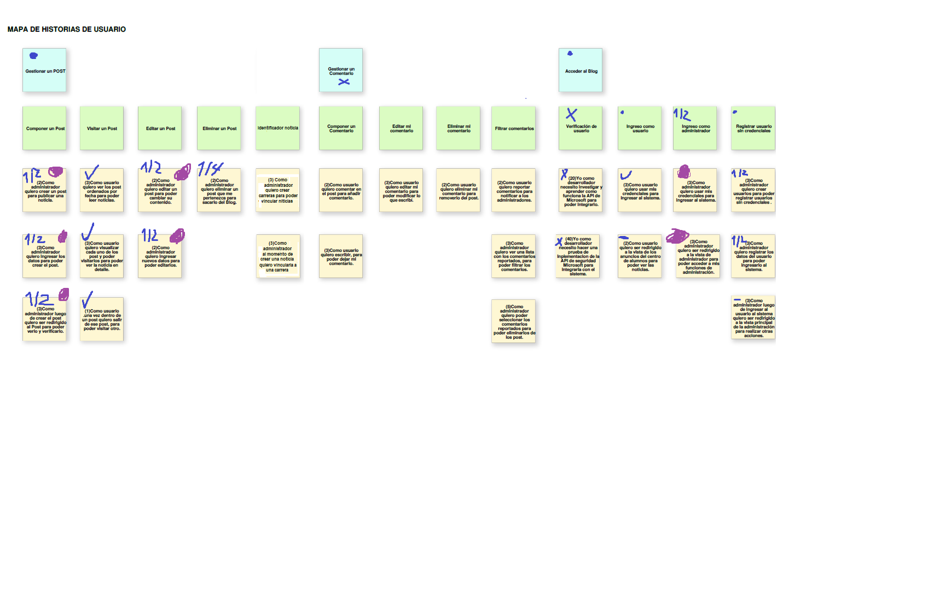

# Diagrama de base de Datos:

Es el Esquema de una base de datos, describe la estructura de una base de datos, en un lenguaje formal soportado por un sistema de gestión de base de datos. Para este caso presentamos las entidades donde guardaremos los datos de cada clase y sus relaciones, tipos de datos, constraint, entre otros.

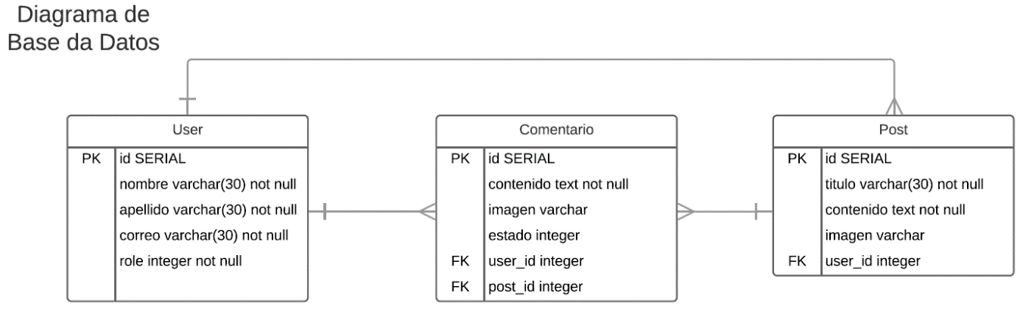

# Diagrama de clases:

Es una representación grafica de una clase, sus atributos, métodos, además de cómo se relacionan entre sí. No están detallada como el diagrama de bases datos en cuanto a atributos, pero si lo es en cuanto a los métodos de cada clase y las vistas que permiten visualizarlas.

# Diagrama de estado:

Estos diagramas de estados muestran el conjunto de estados por los cuales pasa un objeto durante su vida en una aplicación en respuesta a eventos específicos, junto con sus respuestas y acciones. En este caso podemos ver como se realiza la acción de filtrar.

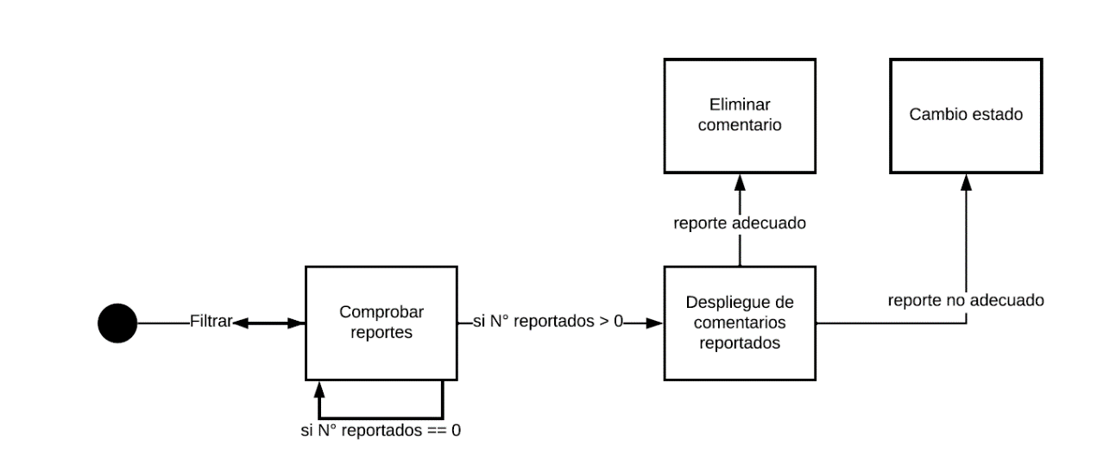

# Diagrama de deployment:

Este diagrama nos muestra las relaciones físicas de los distintos nodos que componen un sistema y el reparto de componentes sobre los nodos. Vemos como El servicio web se comunica con la base de datos, y con otros servicios externos.

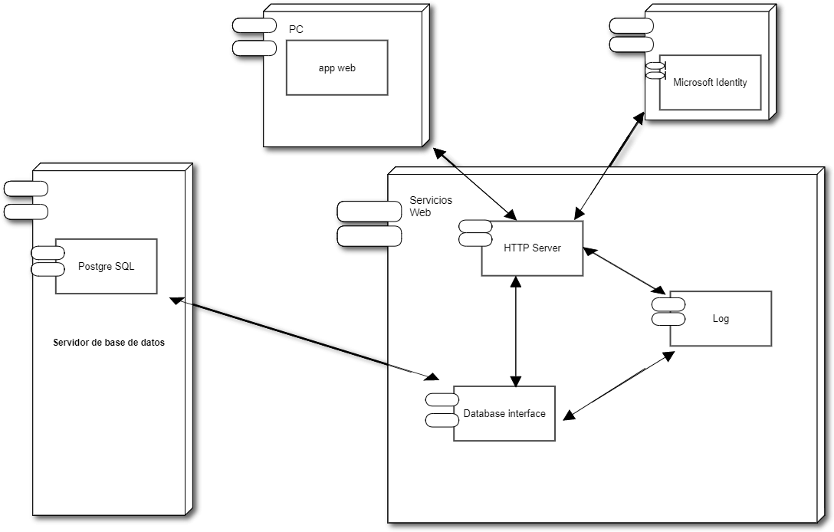

# Diagrama de componentes:

Este diagrama representa como un sistema de software esta divido en componentes y muestra las dependencias entre estos componentes, estos diagramas prevalecen en el campo de la arquitectura de software, pero pueden ser usados para modelar y documentar cualquier arquitectura de sistema. En nuestro caso tenemos 4 grandes componentes donde están alojados las funcionalidades del sistema.

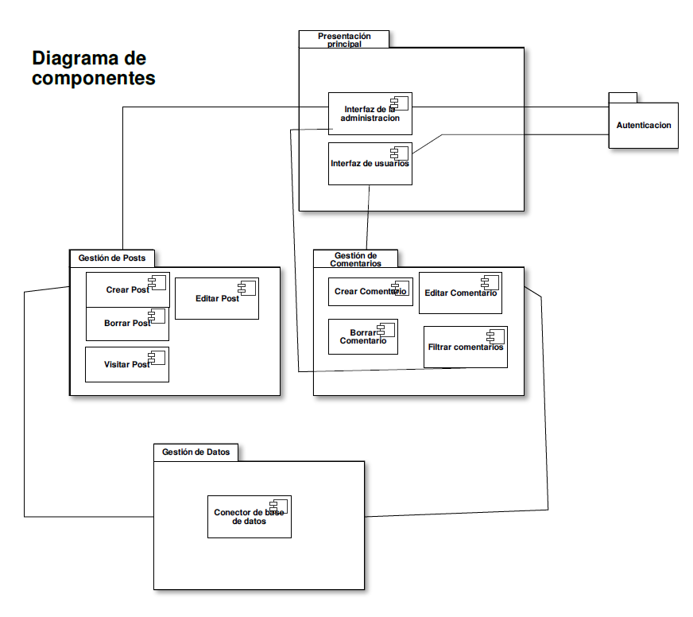

# Backlog:

# Matriz de trazabilidad:

# Caso de pruebas:





# Traza de pruebas:

1. Ingresar al Sistema: READY

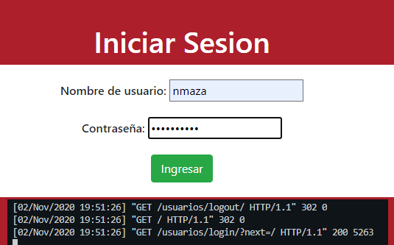

1. Crear Noticia: READY

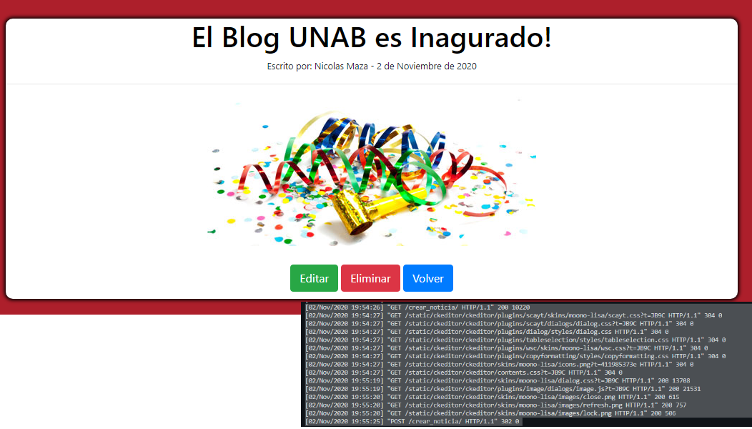

1. Editar Noticia: READY

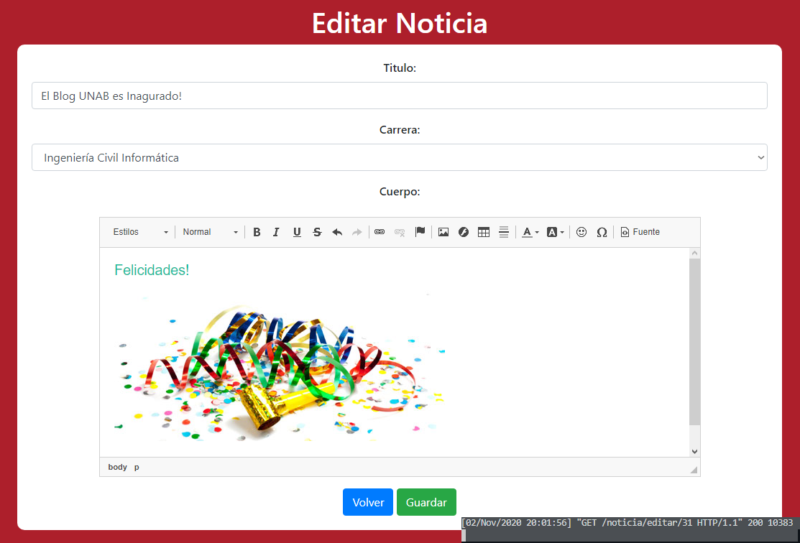

Luego, el cambio es efectivo….

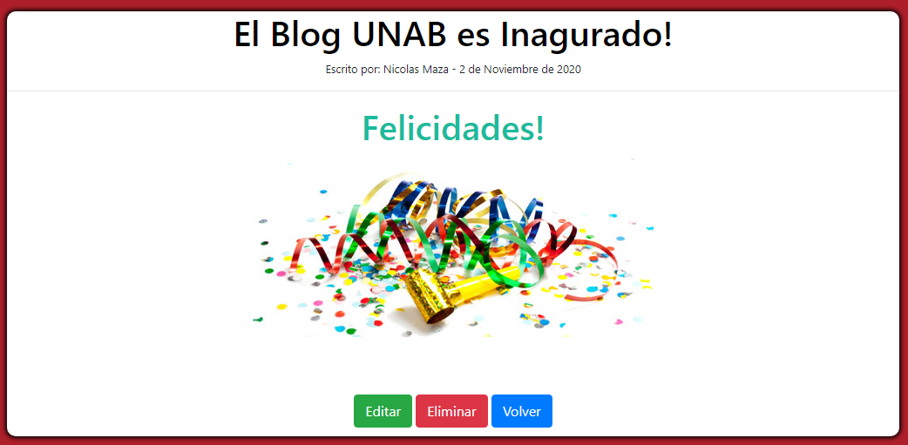

1. Comentar Noticia: READY

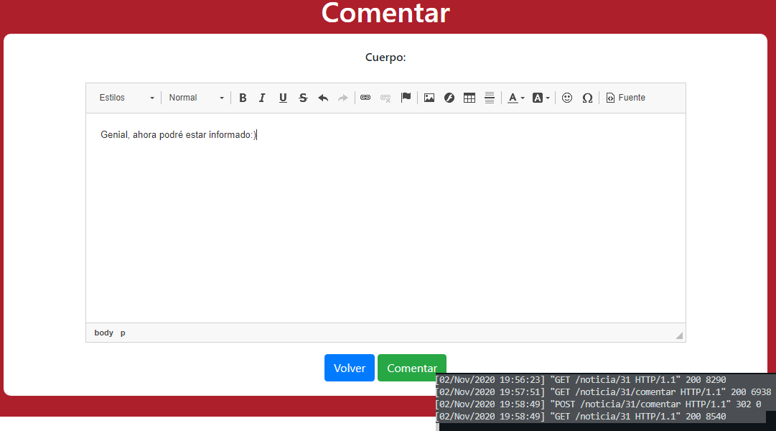

Luego, el comentario aparece…

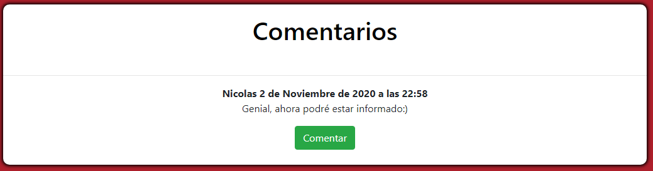

1. Vista por Carrera: READY

